Ayk1, KERTAUS – mitä muistat asioista?

Kurssimonisteen **KAIKKI asiat** tulevat kokeeseen. **Lue kaikki** kurssimonisteet. Tässä monisteessa on **esimerkkejä** tehtävistä. Kokeessa voi olla **myös muita tehtäviä**.

1. Mikä on **yhteiskunta**? Mitkä asiat kuuluvat yhteiskuntaan?

………………………………………………………………………………………………………………………………………………………………………………………………………………………………………………………………………………………………………………………………………………………………………………………………………………………………………………………………………………………………………………………………………………………………………………………………………………………………………………………………………………………………………………………………………………………………………………………

1. Kuinka **monta** virallista kieltä Suomessa on? ………………………………………………………………….......
2. Suomen **viralliset kielet** ovat: ……………………………………………………………………………………........

4. Onko asia **oikein** (O) vai **väärin** (V). Laita viivalle **O** tai **V.**

1. Suomen **virallisia kieliä** ovat suomi ja viro. ……..
2. Yli 95% ihmisistä puhuu Suomessa suomea äidinkielenä. …….
3. Yli 20% ihmisistä puhuu Suomessa äidinkielenään **muita** kuin virallisia kieliä. ……..
4. **Murre** on virallinen kieli. ……
5. **Mies ja mies** voivat olla Suomessa naimisissa. …….
6. Avopari on naimisissa…….
7. Suomessa miehet ja naiset **eivät** ole **sama**narvoisia. ……..
8. Nainen ja mies saavat työstä samaa palkkaa. ……
9. Katso taulukkoa ja vastaa kysymyksiin:

**Kuinka monta?** > vastaus on numero **Minkälainen?** > vastaus on sanoja

[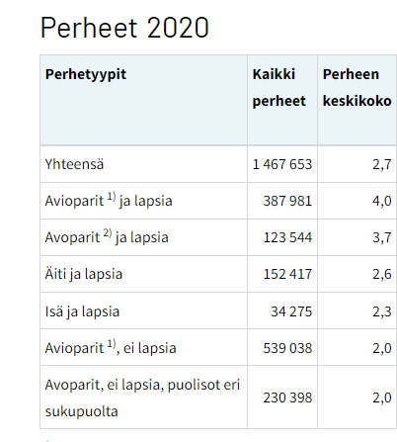](https://peda.net/helsinki/tyk/tya/perusopetus/yjk/ayk1-5.periodi-jaana-uitti/3.-erilaiset-perheet-suomessa/perheet.png#top)  
a) Kuinka monta **lapsetonta** (= ei ole lapsia) **avioparia** on? …………………………………………….. b) Kuinka monta **avoparia** on, joilla **on lapsia**? ……………………………………………………………….. c) Kuinka monta perhettä Suomessa on? ………………………………………………………………………… d) **Minkälaisia** perheitä on **vähiten**? ………………………………………………………………………………..

6. Mitä tarkoittaa tasa-arvo?  
……………………………………………………………………………………………………………………………………………………………………………………………………………………………………………………………………………………………………………………………………………………………………………………………………………………………………………………………………………………………………………………………………………………………………………………………………………………………………………………………………………………………………………………………………………………………………………………

7. **Yhdistä** viivalla ------------ , onko asia OIKEUS **vai** VELVOLLISUUS

verojen maksaminen

VELVOLLISUUS

saa liikkua vapaasi

sananvapaus

OIKEUS

auttaminen

8. Kirjoita viivalle **oikea sana**:

Jos ihminen tekee jotain, mikä on laissa kiellettyä, se on …………….. Esimerkiksi jos varastaa tai lyö toista ihmistä, se on rikos.

Ensin poliisi tutkii, mitä tapahtui ja kuka teki väärin. Sen jälkeen käräjäoikeus antaa ………………… esimerkiksi sakko tai vankila. Tuomio on ………………….., ja laki sanoo, mikä rangaistus täytyy antaa.

9. Onko asia **oikein** (O) vai **väärin** (V). Laita viivalle **O** tai **V.**

a) Ihmisen **täytyy tehdä** niin kuin **lak**i sanoo. …… b) Laki muuttuu, kun yhteiskunta muuttuu. …… c) Ihmisen ei tarvitse tehdä niin kuin laki sanoo. ……. d) Laki sanoo, että lapsia saa lyödä. …... e) Liikennesäännöt ovat laissa (laki). ….. f) **Uhka** on hyvä asia. ….. g) Kaupungit ovat kuntia.

10. Kirjoita **kaksi (2)** uhkaa: …………………………………………………………………………………………………………………………………………………………………………………………………………………………………………………………………………………………………………………..

11. Mitä nämä liikennemerkit tarkoittavat?

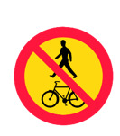……………………………………………………………………………………………………………………....

……………………………………………………………………………………………………………………...

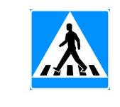…………………………………………………………………………………………….……………………..…

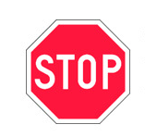…………………………………………………………………………………………………………………

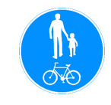…………………………………………………………………………………………………………………....

12. KUNNAT

a) Missä kunnassa sinä ole NYT? ………………………………………………. b) Missä kunnassa sinä asut? …………………………………………………….

13. VUOKRASOPIMUS

**Toistaiseksi voimassa** oleva sopimus loppuu, kun ………………………………………………………………………………………………………………………………………………………………………………………………………………………………………………………………………………………………………………………………………………

**Määräaikainen** vuokrasopimus loppuu, kun

………………………………………………………………………………………………………………………………………………………………………………………………………………………………………………………………………………………………………………………………………………

14. Ympyröi **TULOT**:

puhelinlasku, asumistuki, ruoka, vaatteet, palkka, vesimaksu, lapsilisä

15. Miksi ihmiset tekevät työtä?

………………………………………………………………………………………………………………………………………………………………………………………………………………………………………………………………………………………………………………………………………………………………………………………………………………………………………………………………………………………………………………………………………………………………………………………………………………………………………………………………………………………………………………………………………………………………………………………………………………………………………………………………………………………………………………………………………………………………………………………………………………………………………………………………………………………………………………………………………………………………………………………………………………………………………………………………………………………………………………………………………………………………………………………………………………………………………………………………………………………………………………………………………………………………………………………………………………………………………………………………………………………………………………………………………………………………………………………………………………………………………………………………………………………………………………………………………………………………………………………………………………………………………………………………………………………………………………………………………………………………………………………………………………………………………………………………………………………………………………………………………………………………………………………………………………………………………………………………………………………………………………………………………………………………………………………………………………………………………………………………………………………………………………………………………………………………………………………………